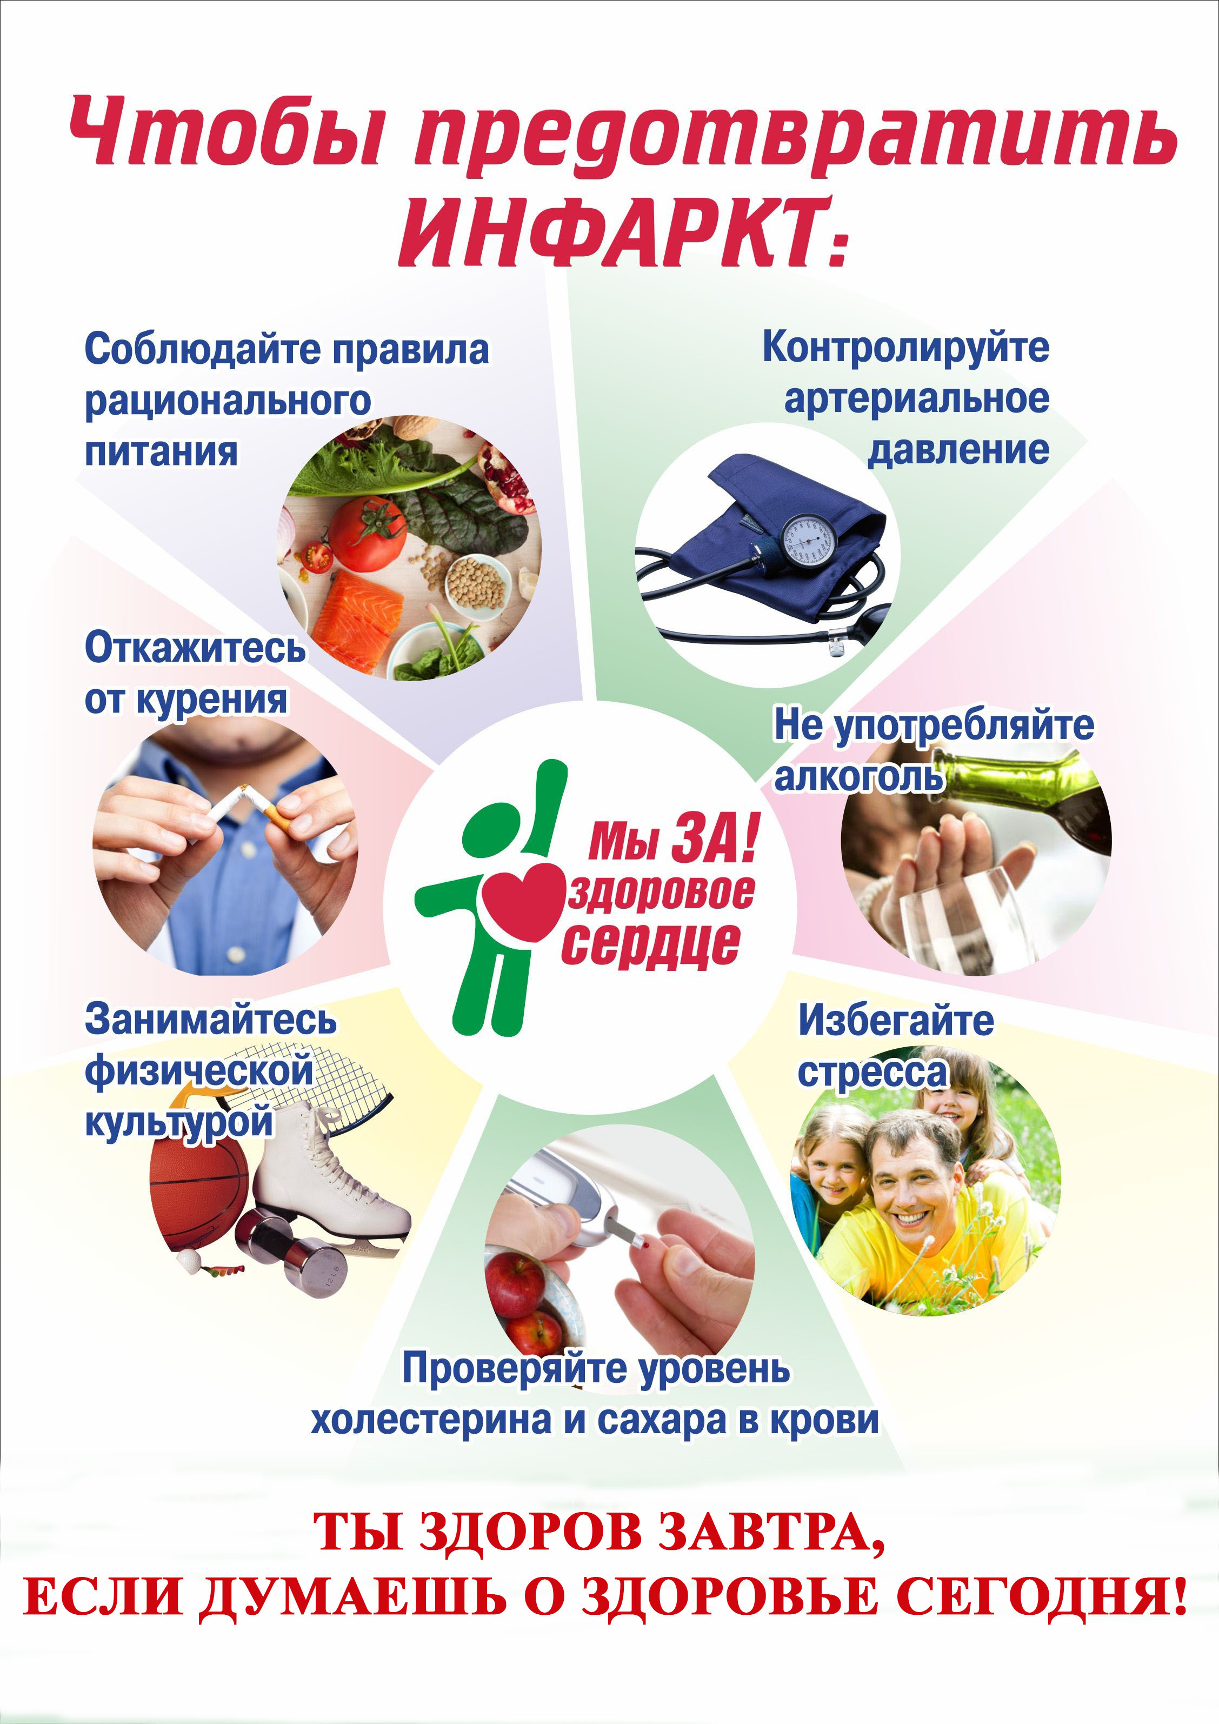

**МИНИСТЕРСТВО ЗДРАВООХРАНЕНИЯ ЧЕЧЕНСКОЙ РЕСПУБЛИКИ**

**«РЕСПУБЛИКАНСКИЙ ЦЕНТР МЕДИЦИНСКОЙ ПРОФИЛАКТИКИ»**



# **ПРОФИЛАКТИКА ИНФАРКТА**

**МИНИСТЕРСТВО ЗДРАВООХРАНЕНИЯ ЧЕЧЕНСКОЙ РЕСПУБЛИКИ**

**«РЕСПУБЛИКАНСКИЙ ЦЕНТР МЕДИЦИНСКОЙ ПРОФИЛАКТИКИ»**



# **ПРОФИЛАКТИКА ИНФАРКТА**

